Қысқа мерзімді сабақ жоспары №15 9 сынып Алгебра
Бекітемін:
Бөлім: |  | Екі айнымалысы бар теңдеулер, теңсіздіктер, және олардың жүйелері
Педагогтің аты-жөні: |  | Умбетова Меруерт Мирзамидиновна
Күні:
Сынып: 9 |  | Қатысқандар саны: Қатыспағандар саны:
Сабақтың тақырыбы: |  | Екі айнымалысы бар сызықтық емес теңсіздіктер жүйелері.ББЖБ№1
Оқу бағдарламасына сәйкес оқыту мақсаттары: |  | 9.2.2.4  екі айнымалысы бар сызықтық емес теңсіздіктер жүйесін шешу;
Сабақтың мақсаты: |  | Екі айнымалысы бар сызықтық емес теңсіздіктер жүйесінің шешімін графиктік әдіспен кескіндейді
Құндылықтарға баулу: |  |  | Тәуелсіздік және отаншылдық: Оқушыларға Қазақстанның тәуелсіздігі – ел дамуының негізгі құндылығы екенін түсіндіру, математикалық тапсырмаларды елдің жетістіктерімен байланыстыру (тәуелсіздік жылдарына қатысты сандар, еліміздің атаулы күндері, тарихи даталар арқылы есептер құрастыру).
Сабақ барысы:
Уақыты/  кезеңдері | Педагогтің әрекеті |  |  | Оқушының әрекеті | Бағалау | Ресурстар
Ұйымдас-  тыру кезеңі  5мин | Сәлемдесу;  Сыныптағы оқушылардың көңіл күйлерін сұрап, жағымды ахуал туындату;  Оқушыларды түгелдеу;  Сабақтың мақсатымен таныстыру |  |  | Мұғаліммен сәлемдесу;  Сыныпта жағымды ахуал туындату, бір-біріне жақсы тілектерін білдіру;  Сабақтың мақсатын мұғаліммен бірге ашу, сұрақтар туындаса мұғалімнің көмегіне жүгіну | Ауызша бағалауды қоданамын  «Өте жақсы»  «Жарайсың» | Тақта;  Оқулық;
Сабақтың  басы  10 минут | Бүгінгі тақырыпты қысқаша слайдпен түсіндіреді, мысалдар келтіреді  Оқушылар берілген тапсырмаларды орындайды; көмек керек болса мұғалім көмегіне жүгінеді  Жаңа тақырыпты түсіндіру.  1.4.2. екі айнымалысы бар теңсіздіктер жүйесін шешу  $\left\{\begin{aligned}F\left(x,y\right)>0, \\ F\left(x,y\right)≤0, \\ F\left(x,y\right)≥0. \end{aligned}\right.$ түрінде берілген жүйені екі айнымалысы бар жүйе деп атайды. Бұл жүйенің шешімі деп жүйеге кіретін барлық теңсіздіктердің шешімдерінің қиылысуын айтамыз.  Екі айнымалысы бар теңсіздіктер жиынтығы $\left[\begin{aligned}F_{1}\left(x,y\right)≥0, \\ F_{2}\left(x,y\right)>0, \\ … \\ F_{n}\left(x,y\right)<0.\end{aligned}\right.$ түрінде беріледі Бұл жүйенің шешімі деп жүйеге кіретін барлық теңсіздіктердің шешімдерінің бірігуін айтамыз.  1-мысал  $$\left\{\begin{aligned}x^{2}+y^{2}≤4, \\ x-y≥0;\end{aligned}\right.$$  Бұл теңсіздіктер жүйесін шешу үшін:  - $x^{2}+y^{2}=4,$ центрі О(0;0) болатын, радиусы R=2 ге тең шеңберді салып, шеңбердің ішкі жағын штрихтаймыз.  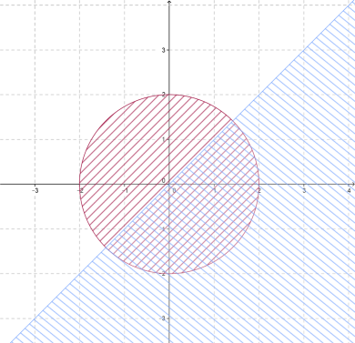  - $y=х$ функциясының графигін сызып, сызықтың төменгі жағын штрихтаймыз. (теңсіздікті түрлендіргенде, $x-y≥0$, $-y≥-x$, $y≤х$.)  - Сонда, екі теңсіздікті де қанағаттандыратын немесе екеуіне де ортақ болатын нүктелер жиыны есептің жауабы болып табылады. |  |  |  | Мактау мадақтау арқылы бағалау:  Жарайсың!  Өте жақсы!  Жақсы!  Керемет! | Тақта;  Слайд;  Оқулық  9-сынып, Алгебра, авторы Шыныбеков Ә.Н..-Алматы,Атамұра 2019
Сабақтың  ортасы  25минут | Оқулықтан бекіту тапсырмаларын орындатамын  Теңсіздіктер жүйесімен берілген нүктелер жиынын координаталық жазықтықта көрсетіңіз  $$\left\{\begin{aligned}{4x}^{2}>1, \\ {-2x}^{2}+5х-3>0\end{aligned}\right.$$  $$\left\{\begin{aligned}x^{2}-х-6+y^{2}≥0, \\ x^{2}-4х<0\end{aligned}\right.$$  Дескриптор: Білім алушы - декарттық координата жүйесінде бірінші теңсіздіктің графигін салады; - декарттық координата жүйесінде екінші теңсіздіктің графигін салады; - теңсіздіктердің шешімін қанағаттандыратын аймақты координаталық жазықтықта кескіндейді. |  |  | Берілген тапсырмаларды орындау  Теңсіздіктер жүйесімен берілген нүктелер жиынын координаталық жазықтықта көрсетіңіз  $$\left\{\begin{aligned}{\left(x-2\right)}^{2}+{\left(y+1\right)}^{2}≥1, \\ {\left(x-2\right)}^{2}+{\left(y+1\right)}^{2}≤9.\end{aligned}\right.$$  Жауабы:  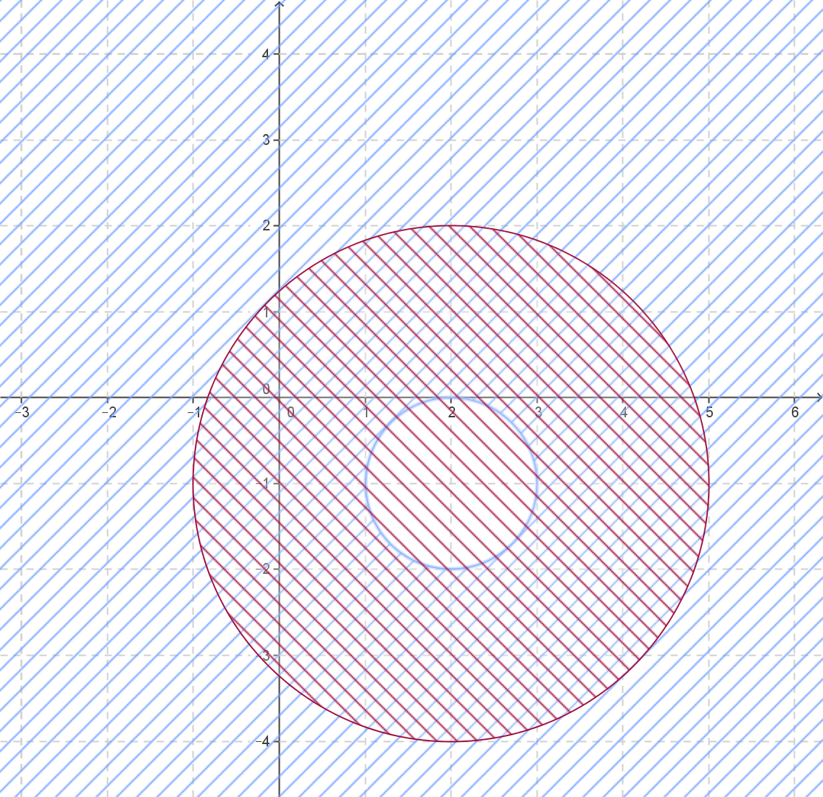 | «Басбармақ» әдісімен бір – бірін бағалау жүргізіледі | Тақта;  Слайд;  Оқулық  9-сынып, Алгебра, авторы Шыныбеков Ә.Н..-Алматы,Атамұра 2019
 | Жеке тапсырма  Төмендегі теңсіздіктермен анықталатын фигураларды координаталық жазықтықта кескіндеңдер:  - $\left\{\begin{aligned}x^{2}+y^{2}≤64, \\ x˃0.\end{aligned}\right.$ 2) $\left\{\begin{aligned}4≤x^{2}+y^{2}≤16, \\ x≤y.\end{aligned}\right.$ 3) $\left\{\begin{aligned}x^{2}+y^{2}≤25, \\ y≥5-x.\end{aligned}\right.$ 4)$\left\{\begin{aligned}x^{2}+y^{2}≤49, \\ x^{2}+y^{2}≥25.\end{aligned}\right.$  $$5) \left\{\begin{aligned}\frac{3x-2}{2}-\frac{x}{3}≥\frac{2-x}{6}, \\ x≥1-\frac{1-8x^{2}}{x-4}.\end{aligned}\right.$$  Дескриптор:  -Берілген теңсіздіктер жүйесі бойынша фигураларды координаталық жазықтықта кескіндейді.  -Теңсіздіктердің шешімін анықтайды.  -Фигуралардың қиылысу аймағын көрсетеді. |  |  |  | ҚБ: Жұпта өзара бағалау «+», « - », қызықты | Оқулық  9-сынып, Алгебра, авторы Шыныбеков Ә.Н..-Алматы,Атамұра 2019
 | БЖБ жазасыз |  |  |  | Бағалау  Оқушылар жеке орындап болған соң дайын жауаптар мен дескрипторлар бойынша бағалайды.  Мұғалім оқушылар жұмысын бақылап, оларға кері байланыс береді. | Слайд  Тақта  Бор  Кітап  Дәптер
Сабақтың  соңы  5  минут | Қорытындылау.  Рефлексия.  Тіркесті толықтырыңыз:  «Бүгін мен сабақта ... білдім»  «Бүгін мен сабақта ... үйрендім»  «Бүгін мен сабақта ... таныстым»  «Бүгін мен сабақта ... қайталадым»  «Бүгін мен сабақта ... бекіттім»  Үй тапсырмасын беремін |  |  | Сабақты қорытындылау:  Өтілген мақсат бойынша сұрақтар қою арқылы сабақты қорытындылаймын.  1.Сабақтың мақсаты қандай болды?  2.Сабақтың мақсатына жету үшін нені білу керек?  3.Нені түсінбедіңдер?  Сабақ соңында оқушылардан рефлексия алу:  - тақырып бойынша не білемін?  - тағы не білгім келеді?  - не істей аламын?  Үйге тапсырма:№ | Ынталандыру сөздерін қолдану «жақсы», «жарайсың», «өте жақсы»  1-10 баллдық жүйеде бағаланады. | Бағалау парақтары;  оқулық;

